**SBNZ - Predlog projekata**

## **Spisak članova tima**

1. Jovan Svorcan SW29/2017

## **Motivacija**

The Elder Scrolls V: Skyrim je veoma popularna role-playing igrica u kojoj igrač tokom čitavog svog vremena igranja level-uje (nadograđuje) skill-ove (veštine) svog lika. Međutim, tokom igranja često može doći do nedoumice igrača da odabere način na koji će unaprediti svog lika (koji skill će odabrati da unapredi) zato što ima puno skill-ova za odabrati i više faktora koji utiču na tu odluku. Ovaj sistem bi trebalo da donosi te odluke za igrača.

## **Predlog problema**

Level-upovanje funkcioniše tako što igrač nakon određenog vremena igranja poveća ukupan level svog lika, nakon čega dobije jedan skill point (bod), koji potom može da dodeli jednom od svojih skill-ova čineći ga veštijim u tom području i određenom potpodručju. U igrici postoji ukupno 18 drugačijih skill-ova, od kojih neki služe za napad, neki za odbranu, neki za bolje pronalaženje novca unutar igrice, itd. Svaki od njih ima sopstveni nivo (15-100) koji raste što više ih igrač koristi. Što je veći nivo skill-a, to više poena mu može biti dodeljeno (npr ako je nivo 60, može maksimalno 7 poena da mu bude dodeljeno). Sistem treba da donosi odluku u zavisnosti od trenutnih stanja svih skill-ova kao i odluka donetih na početku igrice.

## **Metodologija rada**

Očekivani ulazi:

* trenutni nivoi svih skill-ova
* bod koji treba dodeliti

Očekivani izlaz:

* skill sa novo-dodatim bodom

Baza znanja:

* trenutni nivoi svih skill-ova
* broj bodova dodeljenih svakom od skill-ova
* međuodnosi određenih skill-ova (neki zavise jedni od drugih)
* prioriteti svih skill-ova
* odabrana rasa na početku igrice
* odabrana klasa na početku igrice

## **Primer rezonovanja**

Na početku igrice korisnik bira jednu od 10 rasa koja će biti dodeljena njegovom liku, i potom će određeni skill-ovi biti postavljeni na nivo 20 (ostali će biti na 15) u zavisnosti od odabrane rase. Tada se takođe bira i jedna od 3 klase: „warrior“, „thief“ ili „mage“. Ova odluka postavlja prioritet za buduće odluke na skill-ove asocirane sa datom klasa (jednoj klasi pripada 6 skill-ova). Kao primer za naredni set pravila uzećemo da je igrač odabrao rasu „Nord“ i klasu „warrior“.

Pravila:

1. Kada određeni broj skill-ova bude povećan, sistem dobija bod za dodeljivanje
2. Ako nijednom skill-u nije dodeljen bod, bira se onaj za napad koji je na najvišem nivou.
   1. Ako ih ima 2 ili više, bira se onaj koji je inicijalno bio na višem nivou. U našem primeru bi to bio „Two-handed“ skill.
      1. Ako takvih ima više od jednog, bira se onaj koji pripada odabranoj klasi
      2. Ako takav ne postoji (ili ih ima više da pripadaju datoj klasi), nasumično se bira jedan i to ako je dostupan iz skill-a odabrane klase
3. Kada bude odabran skill, odlučuje se kojem njegovom delu konkretno će biti dodeljen bod. Kao primer uzećemo da je reč o prethodno navedenom skill-u. Ako je dostupno jedno mesto, podrazumevano je da će to biti odabrano. Ako ne, kao prioritet se dodeljuje mestu koje unapređuje specifičan tip datog skill-a. Kao primer, „Two-handed“ pri level-u 60 ima mesta za unapređenje oružja tipa Warhammer, Battle Axe i Greatsword. Sistem tada bira onaj koji je najviše puta bio upotrebljavan.
   1. Ukoliko su 2 (ili cak 3) tipa jednako bila upotrebljavana i nijednom nije prethodno bio dodeljen bod, bira se nasumično jedan
   2. Ukoliko jeste dodeljen bod jednom i on ostao najčešće upotrebljavan, dodeljuje mu se opet. Ako nije, dodeljuje se onom koji je sada najučestaliji. Ako dođe do toga da se bira između jednog koji ima bod i drugog koji nema, dodeljuje se nedodatom.
   3. Ukoliko nije dostupno mesto za specifičnije unapređenje, bira se ono kome se najviše puta može dodeliti.
   4. Ako ne može ni tada, bira se onaj koji je najdalji od korena. Ako ih ima više is svi su esencijalni (da prave veću razliku u igri i još da pripadaju skill-u odabrane klase), bira se nasumično.
   5. Ako nijedan od dostupnih nije esencijalan, prelazi se na pravilo 5)
4. Ako primarni skill za napad može da primi naredni bod, dodeljuje mu se opet. Ako ne, prelazi se na naredno pravilo
5. Ako se ne može ili ne bi trebalo dodeliti bod primarnom skill-u za napad, dodeljuje se primarnom za odbranu (onom na najvišem nivou)
   1. Ako još nije odabran primarni (nijednom nije bio dodeljen bod, a ima ih više na istom nivou), bira se kao pravilu 2)
6. Ako ni u jednom od njih trenutno ne može da se doda, dodeljuje se jednom od 2 primarna pomoćna skill-a. Prioritet se daje kao pod pravilom 2).
7. Ako se ne može dodeliti prvom primarnom pomoćnom, dodeljuje se drugom.
8. Ako primarni pomoćni skill-ovi ne mogu trenutno da dobiju bod, onda se bira između sekundarnog za napad ili neesencijalnog skill-a nekog od prethodnih. Dodeljuje se neesencijalnim dokle god je reč o skill-ovima odabrane klase. Kada to prestane da bude slučaj, dodeljuje se sekundarnom za napad.
9. Ako se mora dodeliti bod nekom sekundarnom skill-u, ista pravila dodeljivanja važe kao i za primarna
10. Ako neki skill dostigne nivo 100, postoji opcija da se on vrati na nivo 15 i tada bi se svi njemu dodeljeni bodovi raspodelili na druge skill-ove i svaki bod bi bio dodeljen na osnovu prethodnih pravila. Time može da se desi da neki skill koji je prethodno bio sekundarni sada postane primarni. Kad će to moći da se uraditi određuje se u narednim pravilima
11. Ako je reč o skill-u za napad, može se poništiti ako je primarni za odbranu kao i barem jedan od primarnih pomoćnih na nivou barem 70, onda tek može da se poništi
    1. Prethodno pravilo važi i kada se ’za napad’ zameni sa ’za odbranu’ i obrnuto
12. 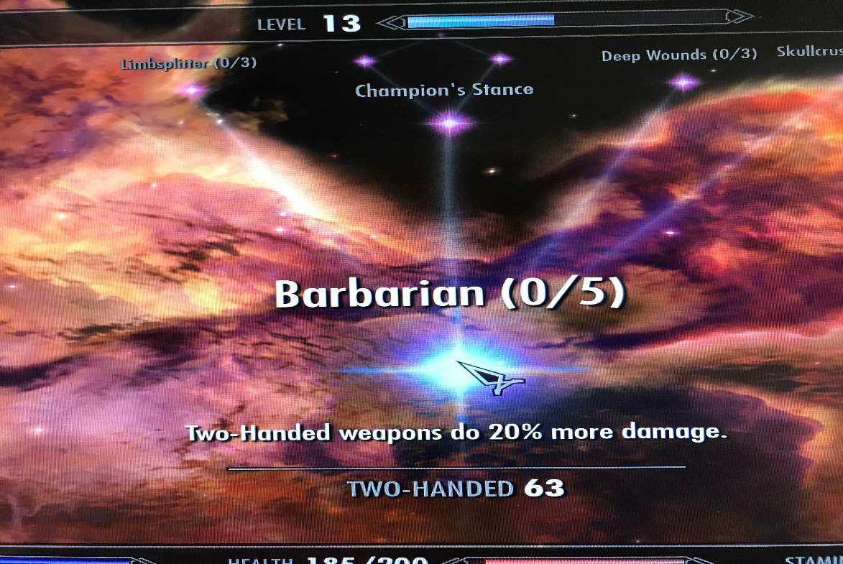Ako je reč o pomoćnom, može se odmah poništiti